Как избавить ребенка от вредной привычки?

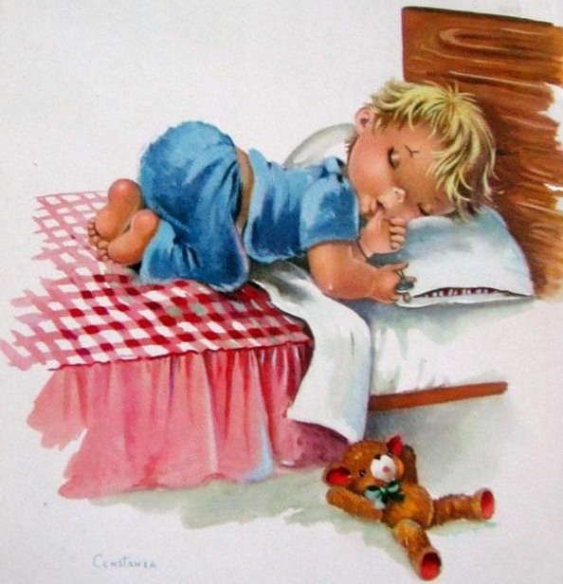
К детским вредным привычкам относятся: ковыряние в носу, грызение ногтей, сосание пальца (в том числе и перед засыпанием), верхней или нижней губы, кусание губ, наматывание волос на палец (иногда с последующим их выдергиванием), подергивание края уха, бровей и ресниц и т. д. Они нередко остаются «на память» на всю жизнь, и немало взрослых продолжают, как в детстве, грызть ногти, покусывать губу, теребить сережки в ушах и т. д.
Такие привычки даны ребятишкам отнюдь не свыше. Но вот «замена счастью» они превосходная. А все потому, что подобные «странности» восполняют маленькому человечку недостаток положительных эмоций. За неимением лучшего радость жизни ребенок начинает черпать, так сказать, из подручного материала.
Самая распространенная среди привычек — «вредин» — сосание пальца. С ней сталкиваются, чуть ли не в каждой семье. Но, строго говоря, назвать ее привычкой трудно. Скорее, это первый в жизни ребенка навык, рефлекс, который дала ему сама природа и который, как ни странно, должен иметь применение. Все дело в способе. Радость от сосания ребенок получает с самого рождения, когда мать прикладывает его к груди, дает соску-бутылку или пустышку. Поскольку эта процедура ассоциируется у крохи с комфортом и безопасностью, малыш посредством сосания и голод утоляет, и успокаивается. На руках у мамы он вообще вряд ли испытывает другие эмоции. И если в раннем возрасте ребенок не удовлетворил свою потребность в сосании, впоследствии она может «выплыть» как привычка, например в виде пресловутого сосания пальца: при любом дискомфорте, малейшем чувстве тревоги, даже в школе, ребенок тянет палец в рот, грызет ручку или карандаш. Существует мнение, что тяга к табаку и алкоголю возникает, в том числе и от нереализованности сосательного рефлекса и привычки «засасывать» нервозность и напряженность.
Так что пока малыш не вырос, позволяйте ему сосать грудь или соску-пустышку. Однако и в этом необходимо быть разумными. Если при малейшем писке кормить ребенка молоком, это выльется, по меньшей мере, в переедание, привычку «заедать» любое беспокойство. Поэтому было бы неплохо научиться отличать «голодный» детский плач от «одинокого», «температурного», «мокрого» и т. д. Кстати, «гастрономическая» тяга к одеялу, простыням, волосам, краям кофточки и кусание губ — все это того же «поля ягодки». Попытка ослабить накопившееся напряжение или беспокойство может трансформироваться в другие вредные привычки: откусывание и сдирание ногтей, дергание за ушко, носик, брови, реснички и т. д. В любом случае это симптомы, свидетельствующие об одном: ребенок нервничает.
И это не недостаток воспитания, а сигнал, на который надо адекватно отреагировать — понять причину проблемы, а после выбрать оптимальное ее решение.
Мир ребенка еще достаточно мал, особенно пока он не пошел в школу. Семья, друзья, группа в детском саду — вот, пожалуй, и все окружение. События в этом мире становятся поводом для радостей или беспокойств дошколенка. Значит, чтобы понять, почему ребенок нервничает, надо выяснить, какие впечатления он получает из своей «малышовой вселенной».
Начните с себя, с семьи. Именно проблема «отцов и детей», а также лицезрение домашних неурядиц чаще всего расстраивают ребенка. Поэтому, чтобы отучить его сосать палец или грызть ногти, прежде всего, восстановите спокойствие в семье.
«Голубой экран» тоже не успокаивает нервную систему малыша. Не важно, что там показывают: новости или мультфильмы, детскую передачу или взрослый фильм, — все это одинаково «тормошит» неокрепшую психику ребенка. Просмотр телевизора должен занимать не более 15-30 минут в день.
Беспокоить малыша может и ваше невнимание к нему или слишком сильная опека. Недостаток ласки компенсировать довольно легко. Постарайтесь чаще обнимать своего ребенка, целуйте его, гладьте: по спинке, плечикам, ручкам, по голове. Не бойтесь избаловать детей и не стесняйтесь произнести слова: «Сашенька (Машенька), я так тебя люблю, я так рад(а), что ты мой ребенок!». Это довольно просто — попробуйте сделать это один, два, три раза специально. Очень скоро ласка и нежность станут абсолютно естественным выражением ваших чувств. Чаще разговаривайте с ребенком, играйте в его игры.
В то же время слишком опекать ребенка тоже не стоит. Как и перегружать его умственными занятиями (языки, музыка, математика), до которых малыш просто еще не дорос. Они вызывают сильное нервное напряжение, ослабить которое ребенок может лишь вышеупомянутым «нетрадиционным» способом.
Если причина выявлена, можно заняться искоренением привычки.
Не надо по совету бабушек мазать пальчик ребенка перцем или горчицей, и тем более бить по рукам. Сосать палец или кусать губы он, может быть, и перестанет, а вот проблема останется и непременно выльется в другую вредную привычку.
Именно поэтому так важно начать с избавления ребенка от раздражающих моментов. Увидев, что он грызет ногти или дергает себя за ушко, надо спокойно, без одергиваний и резких движений отвести его пальчик ото рта, лица, забрать тряпочку, которую он сосет. Если малыш опять повторяет жест, повторите и вы свое действие — все так же, с невозмутимым спокойствием. Если ребенок проявляет настойчивость, переключите его внимание: отвлеките лаской, щекотанием, игрой, даже банальным вопросом «Смотри, это что?» — и опять отведите его ручку.
Не задабривайте своего ребенка подарками, конфетами, потаканием его желаниям. И не реагируйте на его поведение агрессивно, с криками и рукоприкладством. Так привычка — «вредина» у него только закрепится. Более того, подобный подход дает сыну или дочке возможность манипулировать родителями. В дошкольные годы малыш изучает мир, в том числе отношение взрослых к своим действиям, определяя, хорошо он поступает или нет. Истерику и негативную реакцию, если ребенок делает это нарочно, не надо замечать. Не говорите ему: «А ну прекрати кричать, немедленно замолчи!» Не подходит также и противоположный вариант: «Не плачь, деточка, на пряничек». В этом случае ребенок зафиксирует: чтобы взрослые сделали мне приятно, надо сделать им неприятно, например, начать грызть ногти. Позднее это может вылиться в полное непослушание, необоснованную жестокость, хулиганство, воровство и т. д.
Лучше обратить внимание на себя и другие «образцы для подражания», которые регулярно попадают в поле зрения ребенка. Не следует думать, будто дома «все свои», так что церемониться незачем. Ребенок обязательно вынесет дурные манеры за порог, на всеобщее обозрение.
Чтобы отучить малыша от неприличного занятия, тихо, неслышно для окружающих и очень мягко скажите: «Чавкать (разговаривать с набитым ртом, брать руками котлету, ковырять в носу) некультурно, некрасиво, это может быть неприятно людям, которые тебя любят или просто находятся рядом». Не говорите ребенку, что он «ведет себя как свинья» или что-нибудь в этом роде. Так вы лишь выставите себя перед ним в еще более неприглядном виде и угнетающе подействуете на его самооценку. Даже если малыш с ног до головы измазался мороженым и чихнул отнюдь не в носовой платок, не стоит ругать его, стыдить перед окружающими взрослыми и детьми. Лучше помогите ему справиться с пятнами, приговаривая: «Это некрасиво, правда? Ну, ничего, в следующий раз ты обязательно возьмешь платочек, ты ведь очень аккуратный». У ребенка сразу повысится самооценка и проснется ответственность. А это — один из шагов на долгой и нелегкой дороге воспитания подрастающего поколения. Относясь к мнению и желаниям маленького человечка с большим вниманием, чаще говоря ему ласковые слова и признаваясь в своей любви к нему, вы, несомненно, поможете ребенку избавиться и от мрачных мыслей, и от скверных привычек.
Если вы замечаете, что ребенок срывает злость, причиняя себе боль (рвет волосы, грызет ногти), ведет себя агрессивно по отношению к другим детям, или испытывает ночные страхи (вскрикивает во сне, плохо спит, не может заснуть, снова мочится в постель), то в таких случаях спросите себя: хватает ли ребенку внимания в семье, ощущает ли он себя защищенным, уверен ли в своих силах?
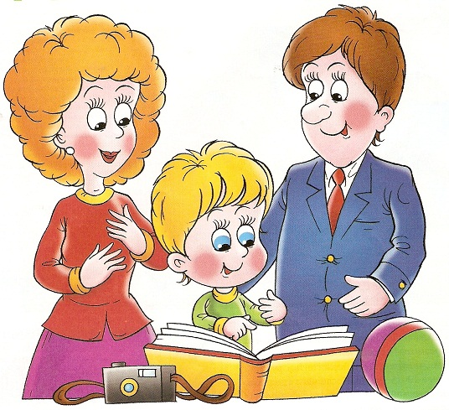
С перечисленными и другими вредными привычками у детей младшего дошкольного возраста можно успешно бороться, уделяя сыну или дочке больше внимания, проявляя нежность и одновременно развивая самостоятельность малыша так, чтобы он ощутил веру в свои силы. Если ребенок не может расстаться с вредной привычкой, например, продолжает сосать палец, обратите внимание на то, как вы общаетесь с ребенком, какое положение, он занимает в семье. Важно также находиться в постоянном контакте с воспитателями детского учреждения, чтобы быть в курсе того, как малыш ведет себя в группе.

